Informatică, cls. a X-a, liceu. Varianta C++

― Metoda de programare: Divide et impera

Competenţe specifice urmărite:
2.3. Aplicarea mecanismului recursivităţii prin crearea unor subprograme recursive (definite de utilizator)
3.3. Analiza problemei în scopul identificării subproblemelor acesteia
3.4. Descrierea metodei de rezolvare a unei probleme în termeni recursivi

Prezentare generală
- Divide et impera este o tehnică specială şi se bazează pe un principiu extrem de simplu: descompunem problema în două sau mai multe subprobleme (mai uşoare), care se rezolvă, iar soluţia pentru problema iniţială se obţine combinând soluţiile problemelor în care a fost descompusă. Se presupune că fiecare din problemele în care a fost descopusă problema iniţială, se poate descompune în alte subprobleme, la fel cum a fost descompusă problema iniţială. Procedeul se reia până când (în urma descompunerilor repetate) se ajunge la probleme care admit rezolvare imediată
- Divide et impera este o tehnică ce admite o implementare recursivă. La un anumit nivel avem două posibilităţi:
  - am ajuns la o problemă care admite o rezolvare imediată, caz în care se rezolvă şi se revine la apel (condiţia de terminare);
  - nu am ajuns la situaţia de la punctul anterior, caz în care descopunem problema în două sau mai multe subprobleme, pentru fiecare dintre ele apelăm funcţia, combinăm rezultatele şi revenim din apel

Reamintire metode de sortare învăţate
- 1. Sortarea prin inserţie (metoda directă de sortare)
- 2. Sortare prin selecţie directă
- 3. Sortare prin interschimbare (bubblesort)
- 4. Sortarea prin numărare
Rezolvările tuturor sortărilor cu citire din acelaşi fişier sir.in, rând pe rând:
10
7 5 9 1 2 7 2 6 5 3
10
8 2 0 6 1 6 2 7 5 2
10
9 7 3 5 6 2 1 0 4 7
10
7 2 1 0 4 7 5 1 6 8
Aplicaţia...
#include <iostream>
#include <fstream>
typedef int sir[100];
using namespace std;

//declarare variabile globale
sir a,b,p;
int n;
ifstream fin("sir.in");

//citire vector din fisier
void cit(int &n,sir a){
fin>>n;
for(int i=0;i<n;i++) fin>>a[i],p[i]=0;
}

//afisare vector
void afis(char s[10],int n,sir a){
cout<<'\n'<<s;
for(int i=0;i<n;i++) cout<<a[i]<<' ';
}

void insert_sort(int n,sir a){
int aux,i,j;
for(i=0;i<n-1;i++){
for(j=i+1;j<n;j++)
if(a[i]>a[j]){
aux=a[i];a[i]=a[j];a[j]=aux;
}
}
}

void selectie_directa(int n,sir a){
int aux,i,j,p_min;
for(i=0;i<n-1;i++){
p_min=i;
for(j=i+1;j<n;j++)
if(a[p_min]>a[j]) p_min=j;
aux=a[p_min];a[p_min]=a[i];a[i]=aux;
}
}

void bubblesort(int n,sir a){
int aux,i;
bool ok;
do{
ok=false;
for(i=0;i<n-1;i++)
if(a[i]>a[i+1]){
aux=a[i];a[i]=a[i+1];a[i+1]=aux;ok=true;
}
}while(ok==true);
}

void sortare_prin_numarare(int n,sir a){
int aux,i,j;
for(i=0;i<n-1;i++)
for(j=i+1;j<n;j++)
if(a[i]<a[j]) p[j]++;
else p[i]++;
for(i=0;i<n;i++) b[p[i]]=a[i];
for(i=0;i<n;i++) a[i]=b[i];
}

int main(){
cit(n,a);
afis("1: ",n,a);
insert_sort(n,a);
afis("1: ",n,a);

cit(n,a);
afis("2: ",n,a);
selectie_directa(n,a);
afis("2: ",n,a);

cit(n,a);
afis("3: ",n,a);
bubblesort(n,a);
afis("3: ",n,a);

cit(n,a);
afis("4: ",n,a);
sortare_prin_numarare(n,a);
afis("4: ",n,a);

fin.close();
return 0;
}

Aplicaţii specifice: Divide et impera
- Valorea maximă dintr-un vector. Se citeşte un vector cu n componente, numere naturale. Se cere să se tipărească valoarea maximă. (Acelaşi sir.in, cu primul şir din conţinut)
#include <iostream>
#include <fstream>
typedef int sir[100];
using namespace std;

//declarare variabile globale
sir a;
int n;
ifstream fin("sir.in");

//citire vector din fisier
void cit(int &n,sir a){
fin>>n;
for(int i=0;i<n;i++) fin>>a[i];
}

//afisare vector
void afis(char s[10],int n,sir a){
cout<<'\n'<<s;
for(int i=0;i<n;i++) cout<<a[i]<<' ';
}

int maxim(int n,sir a,int i,int j){
int as,ad;
//as-maxim stanga in sir
//ad-maxim dreapta in sir
if(i==j) return a[i];
else{
as=maxim(n,a,i,(i+j)/2);
ad=maxim(n,a,(i+j)/2+1,j);
if(as>ad) return as;
else return ad;
}
}

int main(){
cit(n,a);
afis("5: ",n,a);
cout<<"\nMaxim: "<<maxim(n,a,0,n-1);
fin.close();
return 0;
}
- Sortarea prin interclasare (MergeSort). Se consideră vectorul a cu n componente numere întregi (sau reale). Să se sorteze crescător, utilizând sortarea prin interclasare. (Acelaşi sir.in, cu primul şir din conţinut)
#include <iostream>
#include <fstream>
typedef int sir[100];
using namespace std;

//declarare variabile globale
sir a;
int n;
ifstream fin("sir.in");

//citire vector din fisier
void cit(int &n,sir a){
fin>>n;
for(int i=0;i<n;i++) fin>>a[i];
}

//afisare vector
void afis(char s[10],int n,sir a){
cout<<'\n'<<s;
for(int i=0;i<n;i++) cout<<a[i]<<' ';
}

void interclasare(int i,int m,int j){
int s=i,d=m+1,k=0;
sir b;
while(s<=m and d<=j)
if(a[s]<a[d]) b[k++]=a[s++];
else b[k++]=a[d++];
while(s<=m) b[k++]=a[s++];
while(d<=j) b[k++]=a[d++];
int kk=i;
for(k=0;k<=j-i;k++) a[kk++]=b[k];
}

void merge_sort(int n,sir a,int i,int j){
int m;
if(i<j){
m=(i+j)/2;
merge_sort(n,a,i,m);
merge_sort(n,a,m+1,j);
interclasare(i,m,j);
}
}

int main(){
cit(n,a);
afis("6: ",n,a);
merge_sort(n,a,0,n-1);
afis("6: ",n,a);
fin.close();
return 0;
}
- Sortarea rapidă (QuickSort). Se consideră vectorul a cu n componente numere întregi (sau reale). Să cere ca vectorul se sorteze crescător. (Acelaşi sir.in, cu primul şir din conţinut; Aceasta e cea mai rapidă sortare învăţată!)
#include <iostream>
#include <fstream>
typedef int sir[100];
using namespace std;

//declarare variabile globale
sir a;
int n;
ifstream fin("sir.in");

//citire vector din fisier
void cit(int &n,sir a){
fin>>n;
for(int i=0;i<n;i++) fin>>a[i];
}

//afisare vector
void afis(char s[10],int n,sir a){
cout<<'\n'<<s;
for(int i=0;i<n;i++) cout<<a[i]<<' ';
}

int parti(int n,sir a,int s,int d){
int pivot=a[d];
int i=s-1;
for(int j=s;j<d;j++)
if(a[j]<=pivot){
i++;
swap(a[i],a[j]);
}
swap(a[i+1],a[d]);
return (i+1);
}

void quicksort(int n,sir a,int s,int d){
if(s<d){
int ii=parti(n,a,s,d);
//afis("6: ",n,a);
quicksort(n,a,s,ii-1);
quicksort(n,a,ii+1,d);
}
}

int main(){
cit(n,a);
afis("6: ",n,a);
quicksort(n,a,0,n-1);
afis("6: ",n,a);
fin.close();
return 0;
}
- Turnurile din Hanoi. Se dau 3 tije simbolizate prin a,b,c. Pe tija a se găsesc discuri de diametre diferite, aşezate în ordine descrescătoare a diametrelor privite de jos în sus. Se cere să se mute discurile de pe tija a pe tija b, utilizând ca tijă intermediară o tijă c, respectând următoarele reguli:
  - la fiecare pas se mută un singur disc
  - nu este permis să se aşeze un disc cu diametrul mai mare peste un disc cu diametrul mai mic
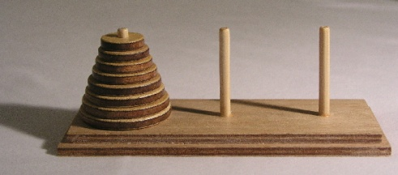
#include <iostream>
using namespace std;

char a,b,c;
int n;

void hanoi(int n, char a,char b,char c){
if(n==1) cout<<a<<"=>"<<b<<'\n';
else{
hanoi(n-1,a,c,b);
cout<<a<<"=>"<<b<<'\n';
hanoi(n-1,c,b,a);
}
}

int main(){
cout<<"n: ";cin>>n;
a='a',b='b',c='c';
hanoi(n,a,b,c);
return 0;
}

Fractali
- Fractal (=fractus lb. latina) – fracturat/spart
- Conform lui B. Mandelbrot un fractal reprezintă „o figură geometrică fragmentată sau frântă care poate fi divizată în părţi, astfel încât fiecare dintre acestea să fie (cel puţin aproximativ) o copie miniaturală a întregului"
- Proprietăţi:
  - au o structura fină la scări arbitrar de mici
  - au o definiţie simplă şi recursivă
  - este prea neregulat pentru a putea fi descris în limbaj geometric euclidian
- Exemple:
  - Curba lui Koch, fulgul lui Koch
  - Curba dragonului
  - Triunghiul şi covorul lui Sierpinski
  - Curba lui Peano
  - Mulţimile Cantor
  - Buretele lui Menger
  - Fractalul lui Lyapunov
  - Fractalul Mandelbrot
- Alte exemple:
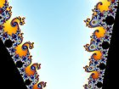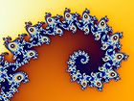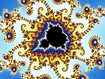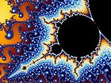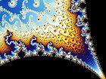
- Importanţa fractalilor
  - Comprimarea imaginilor/transmiterea în timp real a imaginilor video
  - Efecte speciale în cinematografie
  - Redarea unor structuri din natură
  - Matematică, fizică, biologie, artă

- Curba lui Koch
  - Generarea matematică a curbei se face astfel:
  - PAS1: se porneşte de la o dreapta de lungime finită L
  - PAS2: aceasta se împarte în trei segmente egale; segmentul din mijloc este eliminat şi înlocuit cu un unghi care are laturile egale cu el
  - PAS3: pentru fiecare iteraţie se repetă PAS2, pentru fiecare segment al figurii obţinute
  - Obs: nr. de iteraţii reprezintă ordinul curbei
  - 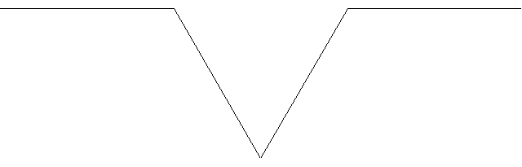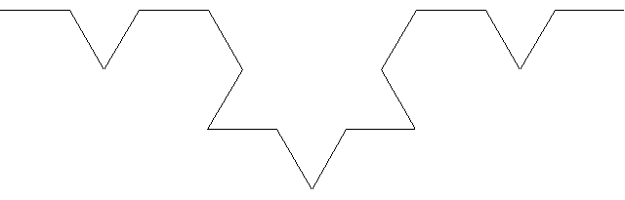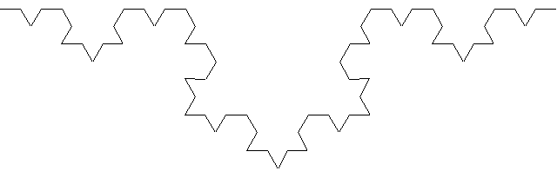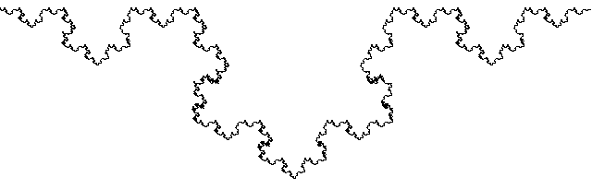
- Algoritmul asociat curbei lui Koch
  - Pentru desenarea liniei vom folosi funcţia linerel(int dx, int dy)
  - Pentru a poziţiona cursorul pe punctul curent de desenare vom folosi funcţia moveto(int x, int y)
  - Pentru a genera informatic curba lui Koch de ordinul n, problema iniţiala va fi descompusă în 4 subprobleme astfel:
1. se generează primul segment, cu lungimea L/3 şi cu aceeaşi orientare ca şi dreapta iniţială; el devine iniţiatorul curbei lui Koch de ordinul n-1
2. se generează al doilea segment, prin rotirea segmentului obţinut cu 60⁰ la stânga
3. se generează al treilea segment, prin rotirea segmentului obţinut cu 120⁰ la dreapta
4. se generează al patrulea segment, prin rotirea segmentului obţinut cu 60⁰ la stânga
  - Descompunerea problemei se termină când ajungem la n=0
#include <iostream>
#include <stdlib.h>
#include <conio.h>
#include <graphics.h>
#include <dos.h>
#include <math.h>
using namespace std;

float pi=3.141592653,alfa;
void koch(int n,int l){
if (n==0)
linerel((int)(l*cos(alfa*pi/180)),(int)(l*sin(alfa*pi/180)));
else{
koch(n-1,l/3);
alfa=alfa-60;
koch(n-1,l/3);
alfa=alfa+120;
koch(n-1,l/3);
alfa=alfa-60;
koch(n-1,l/3);
}
}

int main(){
int gd=DETECT,gm,err,n,l;
initgraph(&gd,&gm,"c:\\codeblocks\\mingw");
err=graphresult();
while(err){
cout<<"Eroare la placa grafica";
getch();
exit(1);
}
n=4,l=600;
moveto(10,300);
koch(n,l);
//line(20,20,100,100);
getch();
closegraph();
}
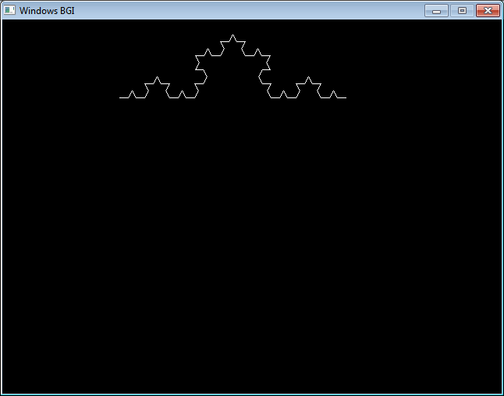

Bibliografie:
- diverse pagini de pe Internet
- Tudor Sorin – Informatică, Varianta C++, Manual pentru cls. a X-a, Editura L&S Infomat, Bucureşti
- Mariana Miloşecu – Informatică, Profilul real, Specializarea: matematică-informatică, intensiv informatică, Manual pentru clasa a X-a, Editura Didactică şi Pedagogică, Bucureşti, 2006
- Emanuela Cerchez, Marinel Şerban – Programarea în limbajul C/C++ pentru liceu, Editura Polirom, Iaşi, 2005

